
קרן פלס, מהיוצרות הבולטות של השנים האחרונות במוסיקה הישראלית, חוברת לאחת מאבני היסוד של התרבות הישראלית – יהודית רביץ
ואלבום חדש נולד.
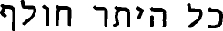

סינגל ראשון לקראת אלבום חדש, שלישי במספר.

ב 2006 יצא אלבום הבכורה שלה "אם אלה החיים" , ושנתיים לאחר מכן אלבומה השני "מבול". שני האלבומים הגיעו למכירות של למעלה מ 70,000 עותקים
ולווו בסיבובי הופעות מצליחים ברחבי הארץ.
שירים שכתבה למירי מסיקה הראל סקעת ובועז מעודה הפכו גם הם להצלחה אדירה.
בשנים אלו כבשה קרן כל שיא אפשרי במוסיקה הישראלית,שיריה הגיעו לראשי מצעדי הפזמונים, היא זכתה בתואר זמרת השנה מספר פעמים, שני שירים שכתבה "לשם" ו"ואת" היו לשירי השנה בכל אמצעי התקשורת ואף זכתה בפרסים ממלכתיים: שר המדע, התרבות והספורט ל"יוצר בתחילת הדרך" ופרס מפעל הפיס ליוצרת השנה.
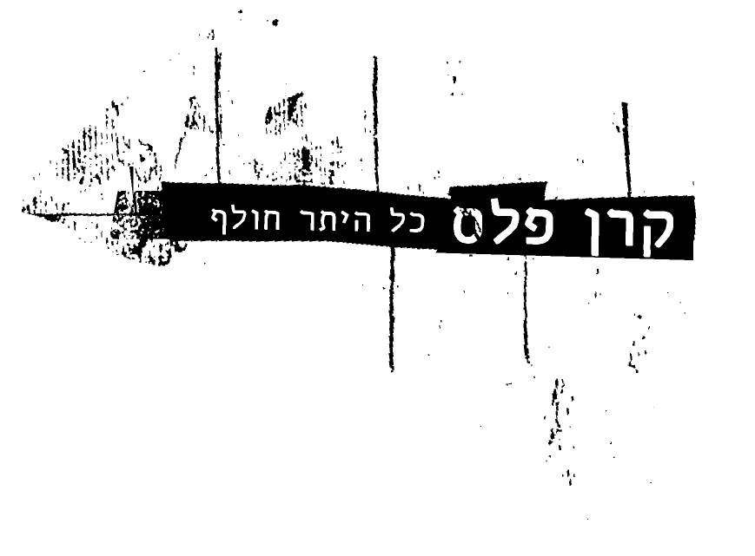
במקביל כתבה קרן מוסיקה להצגות "הרטיטי את ליבי" ו"הנפש הטובה מסצואן" עליהן קבלה את פרס מלחינת השנה בתיאטרון לשנת 2008 ו 2009 ואף כתבה את המוסיקה לסדרת המקור של עירית לינור: "כל מה שנחוץ לרווק" .
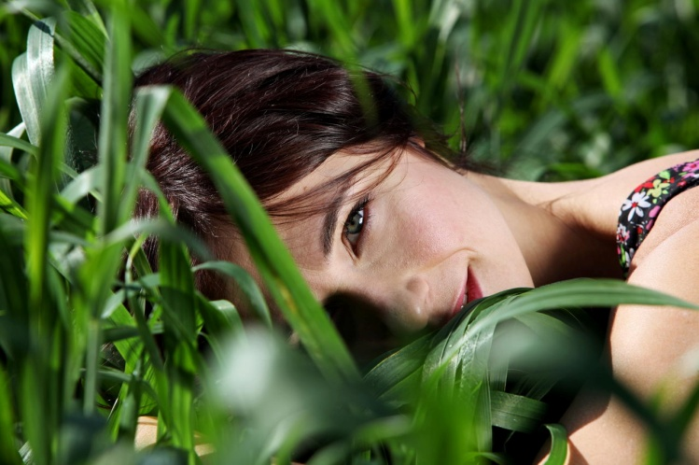

בתור ילדה, קרן פלס תמיד הסתכלה על יהודית רביץ כעל מודל, זמרת יוצרת אישה שכותבת גם לעצמה וגם לאחרים. "השנה זכיתי לעבוד איתה ולשאוב קצת מהטעם הטוב, הארץ- ישראלי הזה שכמעט אזל מהמלאי. זה היה פרויקט משותף שנמשך קרוב לשנה ובמהלכו חבר אלינו עמית ארז, וביחד יצרנו את התקליט הזה שהוא עבורי מסע בארץ, מהילדות בפרבר הצפוני – יבניאל בו גדלתי , ועד החיים בלב המרכז הרועש, בארץ היפה והקשה שלנו שאין לה תחליף בעולם כולו".
האלבום החדש כולל 12 שירים אותם כתבה והלחינה קרן , כאשר יהודית רביץ אחראית על ההפקה המוסיקלית.
אדם נוסף מצטרף למסע, הצלם - זיו קורן, שאחראי על צילומי האלבום
ועל הצילומים של הקליפ החדש והמרגש שמלווה את הסינגל.

לפרטים נוספים: עדי ורצברגר/שרון מלין

